VÍZCIKLUS A TERMÉSZETBEN
- A diákoknak a weboldalon lévő kirakóst kell megoldaniuk https://www.jigsawplanet.com/?rc=play&pid=24229338257b
- Alkossanak csapatokat, majd próbálják meg együtt kirakni a puzzle-t.
- Ha készen vannak a tanulók, akkor válaszolják meg a kérdéseket. A kérdésekre a válaszok a kirakott képen találhatóak meg.
FELADATOK A DIÁKOK SZÁMÁRA
1. Határozzátok meg, hogy aggregált állapotokban a víz hogyan jelenik meg a természetben!
2. Mi a szublimáció?
3. Mi a kondenzáció(cseppfolyósítás)?
4. Mi a párolgás?
5. Megegyezik a víz aggregált állapota a kémiai képlettel?

FELADATOK A TANÁROK SZÁMÁRA

A KIRAKÓS HELYESEN KIRAKOTT KÉPE
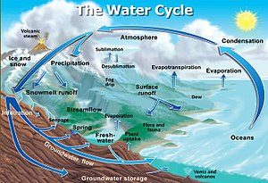

HELYES VÁLASZOK A FELADATOKRA
1. Folyékony, gáznemű, szilárd
2. Vízgőz-átadási folyamat.
3. Vízgőzből folyékonnyá való átalakulás.
4. Az a folyamat, amikor a víz vízgőzként távozik a talajból.
5. Igen.

